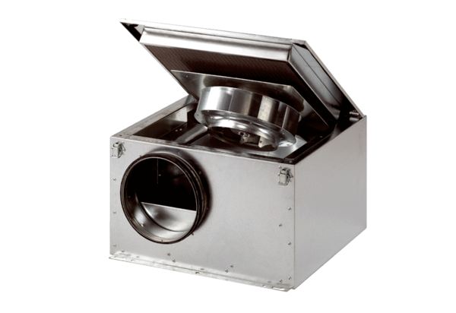Zvučno izolirana ventilacijska kutija ESR 31 SJedinica za pakiranje: 1 komAsortiman: C
Broj artikla: 0080.0231Proizvođač: MAICO

